***Показатели нормального развития ребенка раннего возраста.***

**1 месяц:**

* плавное прослеживание за движущимся предметом;
* ребенок начинает прислушиваться к звуку, голосу взрослого, возникает первая улыбка в ответ на эмоциональное общение взрослого;
* издает гортанные звуки;
* в положении на животе поворачивает голову в сторону, чаще к источнику света, пытается поднимать и удерживать ее;
* 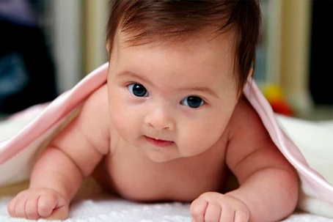руки и ноги согнуты во всех суставах, пальцы рук сжаты в кулачок.

**2 месяца:**

* снижается мышечный тонус, нарастает объем активных движений, отводит руки в стороны, поднимает их выше горизонтального уровня, разжимает кулачок;
* на животе удерживает голову по средней линии более продолжительное время, начинает удерживать голову в вертикальном положении, но еще не постоянно – голова «болтающаяся»;
* может на достаточно длительное время сосредоточиться на лице взрослого или неподвижном предмете;
* длительно следит за движущейся игрушкой;
* при длительном звуке возникают ищущие повороты головы;
* на разговор со взрослым отвечает улыбкой.

**3 месяца:**

* удерживает голову в вертикальном положении на руках у взрослого;
* лежит несколько минут на животе, опираясь на предплечья и высоко подняв голову;
* удерживает вложенную в кисть игрушку, тянет ее в рот;
* сочетанный поворот головы и глаз в сторону;
* в ответ на общение со взрослым появляется «комплекс оживления» - улыбка в сочетании с двигательной активностью.

**4 месяца:**

* произвольное захватывание предмета (может захватить висящую над ним игрушку, начинает тянуться к игрушке в руке взрослого);
* садится при протягивании за руки, кратковременно сидит с опорой;
* лежа на животе опирается на предплечья под прямым углом, приподнимая верхнюю часть туловища;
* узнает мать, радуется ей;
* громко смеется, в ответ на обращение – гулит;
* ищет глазами невидимый источник звука;
* придерживает руками грудь или бутылочку во время кормления

**5 месяцев:**

* долго лежит на животе, опираясь на ладони выпрямленных рук, переворачивается со спины на живот, устойчиво стоит при поддержке под мышки;
* четко берет игрушку из рук взрослого, удерживает ее в руке;
* ест с ложки полугустую и густую пищу;
* отличает близких людей от чужих (по-разному реагирует);
* узнает голос матери, различает ласковую и строгую интонацию обращенной к нему речи;
* гулит с разными интонациями.

**6 месяцев:**

* поворачивается с живота на спину, сидит при поддержке за одну руку, на животе передвигается, переставляя руки;
* перекладывает игрушку из одной руки в другую;
* по-разному реагирует на свое и чужое имя;
* лепечет – произносит отдельные слоги;
* снимает губами пищу с ложки; будучи голодным, сам ест из бутылки, радуется ей

**7 месяцев:**

* стучит игрушкой, размахивает, кладет и поднимает маленькие предметы;
* берет предметы захватом большого и указательного пальцев;
* радуется играм «ку-ку», «ладушки».
* ползает;
* реагирует на вопрос «где?», ища предмет взглядом;
* пьет из чашки в руках взрослого;
* сидит при поддержке, иногда самостоятельно;
* 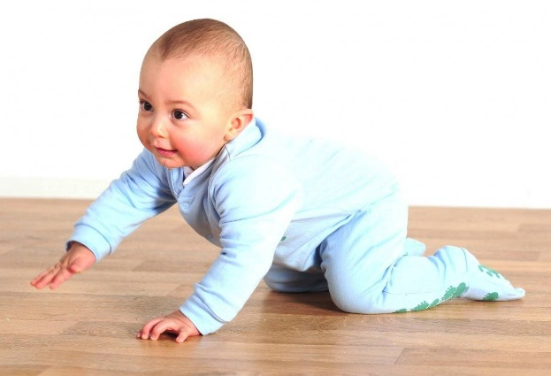просится на руки, подползает под «зовущий» жест;
* «разговаривает» сам с собой, со взрослым.

**8 месяцев:**

* сам садится и ложится, передвигается в вертикальном положении, держась за край кровати (манежа);
* выбрасывает игрушки из кровати (манежа), открывает дверцы шкафов, вытаскивает оттуда предметы;
* особенно любит некоторые игрушки;
* обижается, радуется, хнычет в адекватных этих ситуациях;
* разнообразно лепечет: «ма, па, ба, га, да».

**9 месяцев:**

* переходит от предмета к предмету, держась за руку взрослого или предмет, подпрыгивает, держась за барьер;
* открывает крышку у коробочек, действует одновременно двумя игрушками, четко берет мелкие предметы двумя пальчиками, следит за падением бросаемых предметов;
* знает свое имя, на чужое не откликается;
* понимает названия отдельных предметов и выполняет элементарные поручения по словесной инструкции взрослого («дай то-то»)
* при питье из чашки поддерживает ее руками;
* повторяет за взрослым слоги.

**10 месяцев:**

* по просьбе взрослого ищет предмет взглядом;
* ходит, держась одной рукой;
* выполняет разнообразные разученные действия (ладушки и т.п.);
* находит и дает знакомые игрушки, знает слово «дай», понимает значение слов «гулять», «кушать» и т.п.;
* появляются первые «лепетные» слова, понятные при соотнесении с ситуацией.

**11 месяцев:**

* самостоятельно стоит и делает первые шаги;
* повторяет разученные действия с игрушкой (катает машинку, качает куклу, надевает кольца на стержень);
* понимает слово «нельзя»;
* появляются первые слова, обычно «мама», «папа».

**12 месяцев:**

* 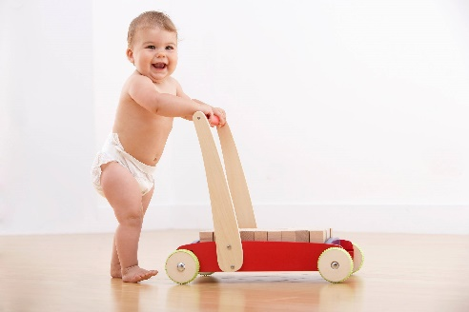ходит самостоятельно (без опоры);
* выполняет большое количество инструкций (принеси, найди, дай тете, положи на место и т.п.)
* знает всех в своем окружении
* говорит 10-15 слов.

**1 год 3 месяца:**

* ребенок ходит, меняет направление, приседает, наклоняется, забирается на диван и слезает с него;
* воспроизводит в игре разнообразные разученные действия и легко повторяет их по заданию взрослого - покорми куклу, уложи спать;
* при просьбе дать определенный предмет достаточно часто смотрит на нужный, но дает не его, а более привлекательный;
* повторяет действия многократно – щелкает выключателем, закрывает и открывает дверь;
* помнит сильные эмоциональные переживания, например, может заплакать при виде человека, который вчера поставил ему укол;
* начинает самостоятельно есть густую пищу ложкой, но еще неаккуратно;
* гримасничает, строит рожицы;
* радуется, капризничает, печалиться.

**1 год 6 месяцев:**

* сам садиться на стульчик, пятится назад, поднимается по лестнице, показывает части тела называет предметы и картинки;
* говорит около 8 слов в том числе «дай», «нет»;
* действия с предметами становятся более разнообразными;
* «Нельзя» становится регулятором поведения, хотя носит относительный характер;
* начинает проявлять заботу;
* эмоциональная память проявляется ярче –тянет маму за руку к магазину, где ему покупают конфеты. Возвращаясь с прогулки, знает свою квартиру.

**1 год 9 месяцев:**

* начинает слушать сказки, смотреть книжки с картинками, понимает несложные рассказы по картинке;
* узнает предметы на картинках, себя в зеркале, знакомые лица на фотографиях;
* произносит простые предложения. Отвечает на вопросы «Кто там? Кто это? Что это?»;
* пытается получить одобрение взрослого, раздевается при небольшой помощи. Ест самостоятельно как густую, так и жидкую пищу.

**2 года:**

* начинает бегать, спускаться по лестнице, может постоять на одной ноге, прыгает на двух ногах;
* открывает дверь, поворачивая ручку, пользуется местоимениями «мне, мой» и некоторыми глаголами;
* понимает короткий рассказ о событиях, знакомых ребенку по опыту, появляются любимые стишки, сказки, песенки;
* может сопереживать плачущему ребенку, в игре действия становятся последовательными;
* умеет одеваться с небольшой помощью.

**2 года 6 месяцев:**

* начинает использовать предметы заместители, кормит куклу палочкой, кладет спать в коробку;
* появляется местоимение «я», знает свой пол;
* появляется фразовая речь, которая ещё может быть грамматически несовершенна;
* самостоятельно одевается и раздевается, но не умеет застегивать пуговицы;
* держит карандаш пальцами;
* начинает понимать смысл мультфильмов, любит их смотреть;
* упрямится, вредничает;
* считает взрослого эталоном поведения и активно стремиться подражать ему.

**3 года:**

* начинает задавать вопросы «Почему?», «Кто?», «Что?»;
* понимает, чего хочет, и чего боится;
* перестает говорить о себе в третьем лице;
* может рассказать о каких – то событиях;
* начинает рисовать;
* хорошо бегает, поднимается по лестнице, ловит мяч двумя руками и прижимает к себе, наливает воду в чашку.

***Показатели нормального развития ребенка дошкольного возраста.***

**4 года.**

Познавательная деятельность:

* знает свой пол, возраст, имя и фамилию, дифференцирует их (Как тебя зовут? А фамилия?), имена родителей;
* знает основные цвета и формы;
* владеет понятиями «один-много»;
* знает обобщающие слова «посуда, игрушки, обувь, одежда»;
* выполняет постройку из строительного материала по образцу;
* складывает пирамидку, учитывая размер колец;
* вставляет вкладыши в доску с прорезями;
* собирает разрезную картинку из 4х частей.

Речь:

* использует правильно простроенные фразы, согласованные в роде, числе, падеже;
* появляются сложные предложения с союзами (я покушаю, а потом пойду гулять);
* появляются слова с суффиксами (мамочка, котеночек);
* словотворчество;
* способен к диалогу со взрослым, со сверстником;
* нередки проблемы с произношением и фонетикой, так как физиологически речевой аппарат в этом возрасте развит ещё недостаточно, чтобы справляться с такими сложными звуками, как сонорные (Л, Р), свистящие, шипящие (С, З и Ш, Ж).

Моторика:

* может стоять на одной ноге;
* ловит мяч с вытянутыми руками;
* повторяет движения за взрослым.

Игра:

* любит играть с игрушками;
* разыгрывает несложные сюжеты с цепочкой действий (варит суп, усаживает куклу за стол, кормит).

Общение:

* со сверстниками играет «рядом», иногда включаясь в игру, но не разрушая ее;
* дома проявляет желание делать многое самостоятельно.

Навыки:

* умеет сам умываться, чистить зубы, ходить в туалет, одеваться после сна;
* выполняет просьбы взрослого принести что-либо.

**5 лет.**

Познавательная деятельность:

* знает свой адрес, день рождения, где и кем работают родители;
* может выучить стихотворение из 4х строк;
* пересчитывает предметы до 5;
* сравнивает количество предметов (больше, меньше одинаково);
* копирует простые геометрические фигуры;
* ориентируется в пространстве (знает понятия «вверху», «внизу», «между», «напротив»);
* знает названия цветов и оттенков;
* конструирует по образцу;
* вырезает из бумаги детали аппликаций;
* лепит из пластилина несложные фигуры;
* находит различия на картинках;
* собирает кубики и мозаику;
* пересказывает по вопросам небольшую сказку.

Речь:

* в речи достаточно прилагательных, наречий, местоимений;
* употребляет предложения с причинно-следственными связями;
* развиваются простейшие формы звукового анализа, становится возможным узнавание звука в слове, а также подбор слов с заданным звуком;
* завершается становление нормального звукопроизношения: у большинства детей звуки уже введены в речь, и наблюдается только некоторые смешения звуков «Л-Р», «С-Ш» в многосложных словах (лаборатория, шерстяной).

Моторика:

* прыгает на одной ноге, прыгает вниз с невысокой скамейки;
* совершает движения по заданию (присядь, подними руку, достань до пола);
* бросает мяч одной рукой.

Игра:

* сюжеты игр становятся разнообразными;
* в игре используют предметы-заместители (в игре в магазин одуванчики-конфеты);
* выполняет правила простых коллективных игр (прятки, жмурки).

Общение:

* играет вдвоем с другим ребенком-сверстником.

Навыки:

* справляется с несложными поручениями (накрыть на стол, полить цветы, вытереть пыль);
* одевается и раздевается на прогулку самостоятельно.

**6 лет:**

Познавательная деятельность:

* хорошо ориентируется в назначении различных бытовых предметов;
* сформированы пространственные представления (справа и слева), временные (утро, день, вечер, вчера, завтра);
* знает времена года и их основные признаки;
* может сосчитать предметы в пределах 10;
* знает много рядов однородных понятий с обобщающими названиями (кошка, собака –домашние животные);
* рисует разнообразные сюжеты, конструирует, лепит, делает аппликацию;
* слушая книгу начинает давать оценку действиям персонажей.

Речь:

* появляются сравнительные и превосходные степени прилагательных, разнообразные антонимы (не только большой-маленький, хороший-плохой), слова с высокой степенью обобщенности (счастье, здоровье, страх), слова передающие эмоциональное состояние (обидно, весело, завидно)

Моторика:

* попадает мячом в неподвижную цель, удерживает равновесие проходя по краю тротуара, отбивает мяч от пола, от стены, перепрыгивает небольшое препятствие.

Игра:

* играя один становится «режиссером», т.е. распределяет роли разных игрушек и взаимодействует, высказываясь за них;
* играет в настольные игры с кубиком и фишками. Хорошо понимает правила подвижных игр («жарко-холодно», «день-ночь»).

Общение:

* становятся возможными коллективные игры с распределением ролей между детьми-сверстниками;
* появляется покровительственные отношения к младшим детям, чувствует отношение к себе со стороны других людей и взрослых, тянется к более старшим детям.

**6,5-7лет**

Познавательная деятельность:

* знает имена, отчества родителей, дедушек, бабушек;
* понимает родственные связи;
* начинает ориентироваться в городе;
* знает название месяцев;
* начинает понимать время;
* может угадать предмет по признакам (зеленый, длинный, толстый овощ-огурец);
* сравнивает пары слов называя их сходства и различия (одуванчик и ромашка);
* может решать задачи;
* рисует, конструирует, лепит по условию, которое задает взрослый.

Речь:

* может рассказать о просмотренном спектакле, о прошедшем дне, придумать рассказ по картинке, рассказать знакомую сказку, придумать конец к сказке. Может рассказать о своих планах.

Моторика:

* попадает в движущейся объект, катается на двухколесном велосипеде;
* копирует орнаменты, сложные геометрические фигуры;
* аккуратно разукрашивает, штрихует;
* синхронно двумя руками приставляет каждый пальчик к большому пальцу.

Игра:

* становятся доступными настольные игры с правилами: домино, шашки, карты;
* играет в школу принимая на себя роль учителя.

Общение:

* легко включается в совместную игру с детьми, может договориться с партнером о совместных действиях;
* хорошо понимает указания не очень знакомых людей по организации какой-либо деятельности;
* в присутствии родителей может по существу отвечать на вопросы совсем незнакомых людей.

Навыки:

* может выполнять сложные инструкции (В левом верхнем ящике письменного стола в красной коробке лежат карандаши. Принеси мне желтый.);
* усваивает последовательность операций при выполнении простых бытовых инструкций.